Teknoloji bağımlılığı nedir?
Teknoloji bağımlılığı, teknolojiyi kullanmada ve onunla ilişkide kişinin iradesini kaybetmesi, kendini denetleyememesi ve onsuz bir yaşam sürememeye başlaması hâlidir.
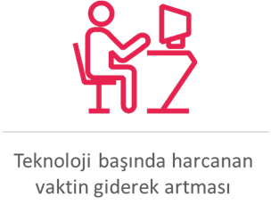
Belirtileri Neler Olabilir?
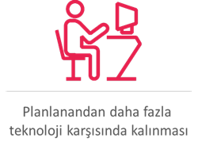
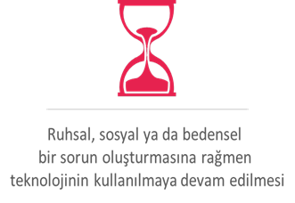
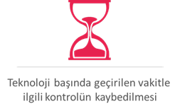
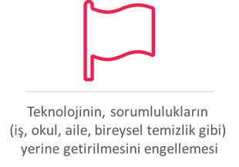

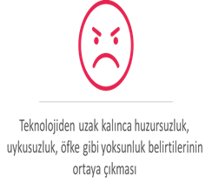

Sebepler neler olabilir?
- Kontrolsüz ve ölçüsüz kullanımın ne olduğuna dair bilgi eksikliği
- Bağımlılığın sonuçlarını bilmemek veya önemsememek
- Merak duygusunu kontrol edememek
- Bağımlı arkadaş çevresinin içerisinde bulunmak
- Can sıkıntısı ve yapacak daha iyi bir şey bulamamak
- Problemleri nasıl çözeceğini bilmemek ve sorunları çözmek yerine teknolojiye yönelmek
- Sosyal ilişki kuramamak ya da kurarken güçlük çekmek, gerçek dünyada başarılamayan şeyleri sanal dünyada elde etmeye çalışmak
Teknoloji bağımlılığının neden olduğu sorunlar
Fiziksel şikâyetler
- Gözlerde yanma
- Boyun kaslarında ağrı ve sertleşme
- Beden duruşunda bozukluk
- Elde uyuşukluk
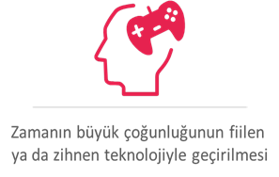
- Halsizlik
Sosyal alanda görülen şikâyetler
- Akademik başarıda düşüş
- Kişisel, aile ve okul sorunları
- Zamanı idare etmede başarısızlık
- Uyku bozuklukları, yemek yememe
- Aktivitelerde azalma, internet arkadaşları dışında izolasyon
Bağımlılığı kontrol altına alma yöntemleri
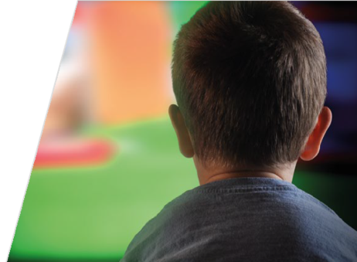
- Günlük internet kullanım saatlerini değiştirin.
- Haftalık internet kullanımı çizelgeleri hazırlayıp, uyulmasını sağlayın.
- Yapmayı isteyip de fırsat bulamadığı faaliyetleri bir deftere yazmasını sağlayın, internet kullanmak için yoğun istek duyduğunda yazdıklarından birini yapmasını isteyin.
Çocuk ve ergenlerde bağımlılığı önleme
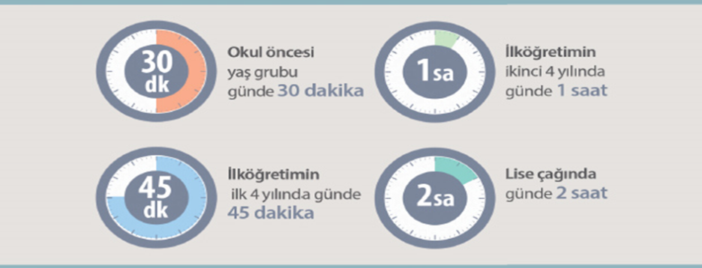
2 yaşından küçük çocukların internet, tv ya da bilgisayarla karşılaşması uygun değildir. Okul öncesi yaş grubu için günde 30 dakikayı geçmeyecek şekilde internet kullanımı yeterlidir. İlköğretimin ilk 4 yılında ödev haricinde oyun ve eğlence için günlük 45 dakika zaman ayrılmalıdır. Sonraki yıllarda hafta sonu daha esnek olmakla birlikte günde 1 saat kullanım uygundur. Lise çağında da günlük 2 saat yeterlidir.
Ne yapmalı?
  - Çocuklarınızı arkadaşları ile doğal yollardan görüşmeleri için yönlendirin, akran grupları içerisinde sosyalleşmesini sağlayın.
  - Çocuklarınızı yetenek ve ilgi alanlarına uygun spor dallarına yönlendirin.
  - Çocuğunuzun arkadaşlık ilişkilerini destekleyin, onları bir araya getirecek aktivite planlayın.
  - Çocuğunuzun bilgisayar kullanımını kontrol edin ve sanal ortamdaki arkadaşlarını tanıyın.
  - Bilgisayarlarınızda güvenli internet uygulamalarının olmasına özen gösterin.
  - Uzun süreli bilgisayar kullanan çocuğunuzu engelleyemiyorsanız mutlaka uzman yardımı alın.
Ne yapmamalı?
  - Akıllı telefon/tablet vs. gibi aletleri çocukları teselli etmek, susturmak için asla kullanmayın.
  - Çocukların kontrolsüz ve uzun süre internet kullanmasına izin vermeyin.
  - Yemek ve çay saatlerinde bilgisayar başındaki çocuğa servis yapmayın, size katılmasını sağlayın.
  - TV veya internet benzeri teknolojik alet merkezli ev düzeni kurmayın.

Rehberlik ve Psikolojik Danışmanlık Hizmetleri
NİLÜFER HAMİT KARADENİZ
İLKOKULU

TEKNOLOJİ BAĞIMLILIĞI
(Teknoloji - Yerinde yeterince)

Hazırlayan:OSMAN AVCI
Rehber Öğretmen

